附件4

首届云南省退役军人职工职业
技能大赛技术文件

2021年9月

目 录

技 术 通 则 1
消防员竞赛项目技术细则 5
搜救犬训导员竞赛项目技术细则 14
保安员竞赛项目技术细则 28
中式烹调师竞赛项目技术细则 43

技 术 通 则

一、项目概述
（一）编制依据。依据《中华人民共和国职业分类大典》、
《保安员国家职业技能标准》、《灭火救援员国家职业技能标准》《搜救犬训导员职业技能要求》、《中式烹调师国家职业技能标准》等标准以及应相关技能操作规范编制。
（二）项目内容。依据《国家职业技能标准》高级工以上职业资格标准组织实施。设置4个项目，13个比赛科目，分别为：
1.消防员。设以下大赛科目：100米消防障碍、攀登挂钩梯、攻坚技巧、极限穿越。
2.搜救犬训导员。设以下大赛科目：指挥服从、攀登障碍、箱体搜救。
3.保安员。设以下大赛科目：棍术、心肺复苏、单兵队列、擒敌技能。
4.中式烹调师。设以下大赛科目：指定菜品1道（以云花或云茶为主材的菜品1道），自选菜品1道，共计2道；
二、报名条件
（一）参赛人员须为年满18周岁（2003年1月1日前出生）、未达法定退休年龄（截至2021年12月31日）安置地在云南省内的退役军人。遵纪守法，政治表现良好、爱岗敬业、无不良记录，满足所参加项目技术文件规定的报名条件。
（二）安保员。在云南省内从事辅助警务、保安工作满1年（截止2021年9月30日，与所在单位建立劳动关系并缴纳社保）的退役军人。保安员需持有保安证，辅助警务人员需持有辅警工作证或其他证明。
（三）政府（企业）专职消防队消防员需工作满1年（2020年9月30日前入队，与所在单位建立劳动关系并缴纳社保），报名时提供劳动合同、社保缴纳记录等证明材料。
（四）搜救犬训导员从事搜救犬训导工作1年（含）以上，须提供证明材料；参赛犬须是官方注册登记的工作犬，病犬及发情期母犬禁止参赛。
（五）中式烹调师。从事中式烹调工作满1年（截止2021年9月30日，与所在单位建立劳动关系并缴纳社保）的退役军人。
（六）已获得“全国技术能手”、“云南省技术能手”荣誉的人员，以及已参加“2021年全国消防行业职业技能大赛云南省消防行业职业技能竞赛”的人员不得以选手身份参赛。
（七）各参赛选手报名时需身份证复印件、退役证件复印件、职业技能等级证书复印件，劳动合同、社保缴纳记录等证明材料。报到时提交身份证原件和大赛报名审批表原件进行复核。
（八）参赛人员须无典型慢性疾病，能适应各赛项对体能的基本要求，须提供半年内三甲医院体检健康证明。
三、成绩评定
（一）总得分。按操作规程完成全部竞赛项目，所有科目得分之和为总得分。根据总得分进行排名，得分最高的为项目总成绩第一名，依次类推。
（二）科目占比。各项目科目占比如下：
项目 | 科目A | 科目B | 科目C | 科目D | 科目E
灭火战斗员 | 25% | 25% | 25% | 25%
搜救犬训导员 | 25% | 25% | 50%
保安员 | 40% | 20% | 40%
中式烹调 | 50% | 50%
（三）科目排名。评分制的项目按得分高低排名，得分相同的，用时少的排名在前；计时制的项目用时少的排名靠前。
（四）计时评分。采取电子计时和人工计时相结合的方式，以电子计时为准，人工计时为辅，计时取到秒百分位。涉及评分的按照各科目评分细则实施。
四、判罚
（一）出现以下情形之一，取消参赛资格。
1.无故迟到15分钟，影响比赛正常进行的。
2.弄虚作假，随意调换人员的。
3.不遵守比赛规定，不服从现场裁判管理，扰乱现场秩序的。
4.故意干扰或影响他人进行比赛操作的。
5.故意破坏或损毁比赛器材的。
6.完成比赛后，不及时撤离影响后续比赛的。
（二）出现以下情形之一，该科目不计成绩。
1.未按要求着装进行操作的。
2.个人防护装备不齐全或擅自改动，不符合标准要求的。
3.未完成科目操作的。
4.违反操作程序和要求的。
5.同一比赛组别，第三次抢发令的。
6.佩戴、携带的装备不符合比赛标准和要求，不按要求更换或无法立即更换整改的。
五、有关要求
（一）参赛队领队要按时参加组委会召开的工作会议，坚决落实组委会各项决定。
（二）参赛期间，所有人员须按照组委会要求规范着装、佩戴参赛证件，并主动接受组委会工作人员的检查，在指定区域内活动。参赛证件不得相互转借、混用。
（三）坚决服从裁判员判罚，严禁顶撞、围攻裁判行为。对判罚有异议的，赛后30分钟内由领队以书面形式向裁判组提出申诉，逾期不予受理。赛事期间，每个参赛队最多有2次申诉机会。
（四）自觉爱护比赛装备器材和比赛设施，因比赛项目预设器材、装备设施发生故障，经确认后给予重赛资格。
（五）参赛人员因自身问题影响成绩的不予重赛。

消防员竞赛项目技术细则

科目A: 100米消防障碍
1.人员着装
参赛人员着抢险救援服、抢险救援靴，佩戴抢险救援头盔、抢险救援手套、消防安全腰带。
2.场地器材
在长100m，宽2.5m的跑道上，标出起点线和终点线。起点线上放置直流水枪1支。起点线前23m处，横放板障1块（高2m、宽2m）。起点线前28m处，立放65mm口径的双卷水带2盘（材质为聚氨酯，每盘长20m，误差0.5m，快速接口，下同），独木桥纵放在起点线前38m处（从前踏板算起）的跑道内，最后一个桥墩处标出独木桥限界线。距起点线75m处，放置三分水器1个，出水口朝前，开关朝上。
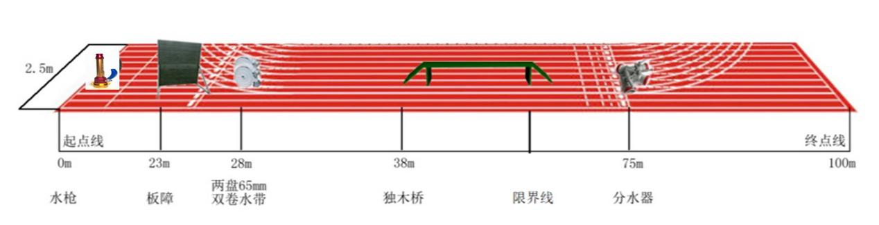

图1 100米消防障碍场地器材设置示意图
3.操作程序
参赛人员在起点线前站好，听到“预备”的口令后，做好操作准备，听到“开始”的口令后，参赛人员按下计时器，携带水枪冲出起点线，徒手越过板障后继续向前至28m处，手持2盘水带通过独木桥限界线后甩开水带，连接水带、分水器和水枪后冲出终点线按下计时器。
4.操作要求
（1）严格按照操作程序实施。
（2）个人防护装备必须符合标准要求，头盔、鞋或器材脱落须重新穿戴（带）好后再继续操作。
（3）翻越板障时，须从板障上部越过。
（4）参赛人员及器材从独木桥上跌下，或者接触了限界线后的地面，须重新拾起器材由前踏板通过独木桥。
（5）超过限界线后才能甩开水带。
（6）立卷的水带不能放任何辅助物，分水器出水口必须向前。
5.成绩评定
采用电子计时方式，自参赛人员按下计时器至到达终点处按下计时器止。限操作2次。
6.评判细则
有下列情况之一，不计取成绩：
（1）借助外力翻越板障的，或未从板障上方翻越的。
（2）分水器、水带与水枪接口脱口、卡口未重新连接的。
（3）参赛人员、器材在独木桥上跌下，接触限界线后地面，未重新拾起器材由前踏板越过独木桥的。
（4）未接上水枪冲出终点线的。
有下列情况之一，作加时处理：
（1）未通过限界线甩开水带的，加10秒。
（2）未通过限界线水带散落，未重新整理的，每次加10秒。
科目B: 攀登挂钩梯
1.人员着装
参赛人员着消防训练服、训练鞋（各参赛队自行统一），佩戴抢险救援头盔，扎消防安全腰带。
2.场地器材
在训练塔上方设置攀登保护绳1条，塔基前32.25m处标出起点线，起点线处放置挂钩梯1架，挂钩梯第七档与起点线对齐，梯脚朝前，一侧梯梁着地，二层设保护辅助人员1名（参赛队员担任）。
图2 攀登挂钩梯场地器材设置示意图
3.操作程序
参赛人员在起点线前站好，听到“预备”的口令后，双手可触梯，做好操作准备，听到“开始”的口令后，参赛人员携挂钩梯跑至训练塔处，将梯钩挂于二层窗台，逐级向上攀登，跨坐于二楼窗台（二楼保护辅助人员将保护绳的安全钩与参赛人员安全腰带D型环相连接并锁闭），升梯挂于第三层窗台，依此程序进入第四层窗内，双脚着地操作结束。
4.操作要求
（1）严格按照操作程序实施。
（2）抛梯须骑坐窗台，不得站立抛梯。
（3）须逐级攀登。
（4）未成功连接安全保护绳的，不得进行攀登作业。
（5）梯钩露出窗台不得超过2齿。
（6）两脚未着地双手不能同时脱离梯档。
5.成绩评定
采用电子计时方式，自开始至参赛人员进入四楼双脚着地止。限操作2次。
6.评判细则
有下列情况之一，不计取成绩：
（1）抛梯时未跨坐窗台的。
（2）未成功连接安全保护绳进行攀登作业的。
（3）两脚未着地双手同时脱离梯档的。
有下列情况之一，作加时处理：
- 未逐级攀登挂钩梯的，每次加5秒。
- 梯钩露出窗台超过2齿的，每次加5秒。
科目C: 攻坚技巧
1.人员着装
参赛人员着抢险救援服、抢险救援腰带、抢险救援靴，佩戴抢险救援头盔、抢险救援手套，穿全身安全吊带（配8字环）。
2.场地器材
在训练塔前标出起点线、终点线。4层训练塔上设置攀登保护绳1条。在1号窗口上方设置30mm麻绳1条（底端不固定）。在2号窗口上方设置下降悬垂绳1条，距训练塔3m处标出起点线，距训练塔10m至20m处设置操作区。在2号窗口二层和三层窗口中间位置设置直径60cm的圆形踩点，离地面1m处设制动区（宽30cm）。距训练塔10m处放置无齿锯1台（放在垫子上），操作区放置桌子1张，桌上装有灯座5个，灯座间隔30cm，灯座上装有25w白炽灯泡，灯泡上各系12#铁丝1根（铁丝紧贴灯泡顶端，接触面不少于3mm，该区域为切割部位）。距训练塔16m处放置机动液压泵1台、液压扩张器1具；操作区内放置方桌2张（桌高80cm，长、宽适宜，间隔1m），并标注1号、2号桌，在1号桌上并排放置啤酒瓶5个（500-600ml啤酒瓶3个、300-350ml啤酒瓶2个，大小瓶间隔放置，相距30cm）、水盆1个（水盆内装1∕3水并放置乒乓球10个）。
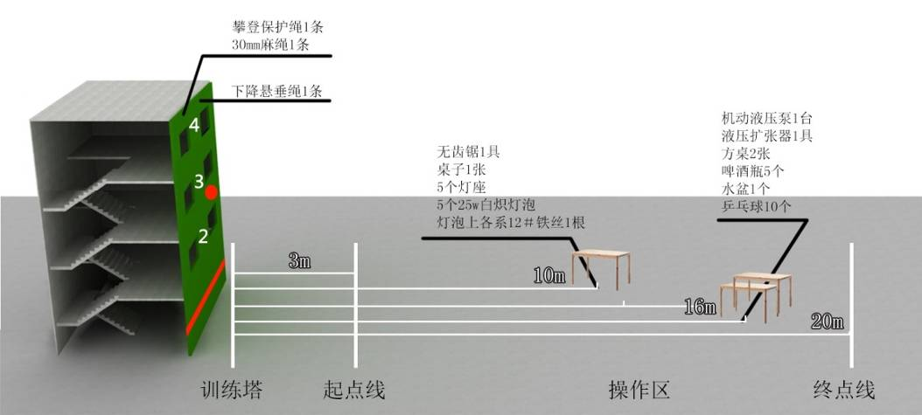
图3 攻坚技巧场地器材设置示意图
3.操作程序
参赛人员在起点线前站好，听到“预备”口令后，参赛人员连接攀登保护绳，做好操作准备。听到“开始”口令后，参赛人员按下计时器，手脚并用沿麻绳攀爬至训练塔四楼，身体进入四楼窗口，保护辅助人员解除保护绳。至2号窗口利用8字环与保护用抓绳悬垂下降，中途踩点，并在制动区制动后着地。脱离绳索后跑至10m操作区，戴好防割手套和护目镜，启动无齿锯，在灯泡上指定区域切割铁丝，切断5根铁丝后，跑至16m操作区，操作液压扩张器，夹住瓶子瓶肚部位，将1号桌上的5个瓶子依次向2号桌上转移，瓶子转移完毕后，用液压扩张器分别夹水盆内的5个乒乓球，依次放在5个瓶口上后，冲出终点线按下计时器。
4.操作要求
（1）严格按照操作程序实施。
（2）安全钩须锁闭、锁紧，不得借助外力进行攀爬（如蹬踏塔体、窗台等）。
（3）正确规范穿着全身安全吊带，并利用8字环与保护用抓绳进行悬垂下降，点降时必须踩点，并在制动区完成制动后方可下降地面，期间除双脚以外的身体任何部位不得接触训练塔。
（4）操作无齿锯、液压扩张器时必须佩戴护目镜和防割手套。
（5）无齿锯、液压扩张器操作结束须关闭，并放置在指定区域后才能操作下一个项目或冲出终点线。
（6）灯泡上的铁丝需全部切断且灯泡不破。
（7）液压扩张器要夹于瓶子指定区域部位，并转移到桌面指定区域（直径10cm、每个间隔距离30cm）。
（8）5个乒乓球必须放在瓶口上。
5.成绩评定
采用电子计时方式，自参赛人员按下计时器至到达终点处按下计时器止。
6.评判细则
有下列情况之一，不计取成绩：
（1）攀爬麻绳时蹬踏窗台塔体借力的。
（2）没有点降下降的。
（3）未正确使用全身安全吊带及8字环悬垂下降的。
（4）切割铁丝部位不在指定区域内的。
（5）水盆内乒乓球用完后仍未完成操作的。
有下列情况之一，作加时处理：
（1）踩踏圆形踩点以外区域，或超出制动区制动的，每项加10秒。
（2）灯泡破裂的，每只加30秒。
（3）瓶子夹行过程中掉落或破损的，每个加30秒（并由工作人员在原处补充放置啤酒瓶）；乒乓球夹行过程中掉落或变形的，每只加10秒（以放在啤酒瓶口上的形状为准）。
（4）瓶子被操作人员碰倒的（由工作人员扶起，再行操作，因外力造成的不加秒），瓶子放置超过指定区域的，每处加5秒。
（5）液压扩张器未夹于瓶肚的，每个加5秒（以液压扩张器夹住瓶子离开操作桌为准）。
科目D: 极限穿越
1.人员着装
参赛人员着灭火防护服、防护头套、消防安全腰带、消防员呼救器、灭火防护靴，佩戴消防头盔（半盔）、空气呼吸器1具、消防手套。
2.场地器材
在100m场地上标出起点线、终点线。在起点线、终点线外侧、以及50m处分别标出2m×2m的疏散区。起点线上放置16kg泡沫桶2只。50m疏散区内放置60kg假人1具，终点线上放置15kg液化气钢瓶1只。起点线前60-66m处设置模拟烟热复杂区域（6m×6m，高1m，全封闭透明结构，面向起点线左侧设置可开启入口，面向终点线右侧设置可开启出口，中间通过栏板分割成1m×1m小区域36个，通过路线上设置固定栏板、可单项开启栏板、可双向开启栏板各若干个，在部分固定栏板上分别设置圆孔形、方形、栅栏形各若干处）。在烟热区域入口处设置空气呼吸器备用气瓶、垫圈。
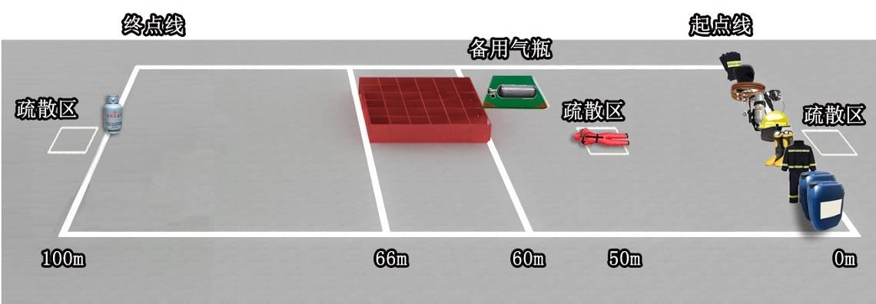
图4 极限穿越场地器材设置示意图
3.操作程序
参赛人员在起点线前站好，听到“预备”口令后，做好操作准备，听到“开始”口令后，参赛人员按下计时器，跑至50m疏散区，转运假人至100m疏散区内，转移液化气钢瓶至起点线处疏散区内，转移泡沫桶至100m疏散区内。跑至模拟烟热复杂区域入口处，更换空气呼吸器气瓶，进入并通过模拟烟热复杂区域，从出口钻出后，冲出终点线按下计时器。
4.操作要求
（1）严格按照操作程序实施。
（2）泡沫桶、假人、液化气瓶不得在地面拖拉。
（3）提、扛重物（泡沫桶、液化气瓶、假人）时不能落地，不得使用绳索或其他辅助工具。
（4）进入模拟烟热复杂区域空气呼吸器必须开启，期间不得关闭，根据内部结构情况，合理采用空气呼吸器应用技术通过相关狭窄区域。
5.成绩评定
采用电子计时方式，自参赛人员按下计时器至到达终点处按下计时器止。
6.评判细则
有下列情况之一，不计取成绩：
（1）提、扛泡沫桶、假人、液化气钢瓶时，在地面拖拉，或使用绳索等其他辅助工具的，以及未放置对应的放置区域内的。
（2）空气呼吸器未全程开启并呈正常供气状态的。
（3）空气呼吸器更换气瓶后漏气的。
（4）超过10分钟仍未完成全部作业的。
有下列情况之一，作加时处理：
（1）操作过程中个人防护装备掉落的，每件加10秒。
（2）泡沫桶、液化气瓶未立放的，分别加30秒。
（3）提、扛重物时落地的，每件次加20秒。
（4）更换空气呼吸器气瓶后，气瓶与背托未固定紧的，加30秒。
（5）消防员呼救器未处于开启状态，加10秒。
搜救犬训导员竞赛项目技术细则

科目A：指挥服从
1.场地器材
在长45m，宽25m的长方形场地上划定服从区，在服从区内标出随行起点、随行线、随行步伐变换点（1号点、2号点）、随行终点、犬延缓起点、犬衔取起点、远距离指挥点（前进起点）、犬只转运起点、方桌（高0.6m，长、宽各1m）、转交点、犬只转运终点、哑铃架放置处，随行线周围随机设置犬粮、犬玩具等干扰物。
2.操作程序
（1）随行。训导员携犬至准备区向裁判员请示报告，听到裁判员“准备操作”的指令后，答“是”。准备完毕后，举手示意喊“好”。听到“开始”指令后，训导员启动计时器，下达“靠”的口令（搜救犬靠于训导员左侧），携犬从随行起点开始，沿随行线齐步行进。当行至1号点时，下达“靠”的口令并右转90°，由齐步变换为跑步随行向前行进至2号点（此过程中，由一名工作人员距犬5m以上指定区域，鸣枪1次），下达“靠”的口令并左转90°，由跑步变换为齐步随行，向前行进至随行终点处，逆时针转体180°呈立正姿势，下达“靠”的口令，搜救犬顺时针绕行至训导员左侧坐姿归位，训导员举手示意喊“好”，随行环节完成。
（2）远距离指挥。训导员携犬至延缓区域举手示意喊“好”，下达“定”的口令，搜救犬坐延缓。训导员跑步至远距离指挥点，面向搜救犬。犬延缓20秒（此过程中一名工作人员距犬5m以上指定区域，鸣枪1次）。训导员在远距离指挥点依次下达“卧”“立”“坐”“叫”“来”的口令，指挥犬进行卧、立、坐、吠叫、前来操作。搜救犬跑至训导员身体正前方正面坐下（距离训导员0.5m内）。训导员下达“靠”的口令，搜救犬顺时针绕行至训导员左侧坐姿归位。训导员以远距离指挥点为前进起点，下达“前进”的口令，当犬前进至30m外，下达“卧”的口令，搜救犬卧下后，训导员跑至犬右侧下达“靠”的口令，搜救犬左侧坐姿归位，训导员举手示意喊“好”，远距离指挥环节完成。
（3）哑铃衔取。训导员取下哑铃架上的木哑铃（重500g）后，携犬至延缓区，搜救犬靠于训导员左侧保持坐姿。训导员举手示意喊“好”，下达“定”的口令，搜救犬坐延缓；训导员跑至远距离指挥点放置木哑铃，跑回犬右侧依次下达“去”“衔”“来”的口令指挥犬完成衔取。犬衔取木哑铃返回至训导员身体正前方正面坐下（距离训导员0.5m内），训导员下达“吐”的口令，双手将木哑铃接下，自身前交至左手后，下达“靠”的口令，搜救犬自训导员右侧绕至左侧坐姿归位，训导员举手示意喊“好”，哑铃衔取环节完成。
（4）犬只转运。训导员携犬至犬只转运起点，搜救犬靠于训导员左侧保持坐姿。训导员举手示意喊“好”，下达“上”的口令和手势，指挥犬跳上方桌保持立姿，训导员抱起犬齐步行进5m，将犬转交给工作人员。两人并行齐步行进5m（训导员在犬头侧并行）。工作人员将犬放下（放在训导员右侧），训导员下达“靠”的口令，搜救犬绕行至训导员左侧坐姿归位，训导员举手示意喊“好”，犬只转运环节完成。
3.操作要求
（1）训导员在指挥时，动作规范、口令清晰、精神振作。
（2）搜救犬应迅速进入自然、兴奋状态，做到一令一动，动作准确迅速。
（3）指挥服从必须在5分钟内完成，全程不得对犬进行强化奖励。
（4）随行
①训导员必须沿中间随行线前行，左脚不得出现连续3步（含）以上未踩到随行线情况。
②搜救犬与训导员间距不得超过0.5m（整体超出规定界线），犬体不得超前或落后训导员（超前，指犬臀部超过训导员小腿；落后，指犬前肩胛落后训导员小腿）。
③训导员在操作时，不得使用规定以外的其它口令或动作（如拍打腿部、跺脚、弯腰等诱导犬的动作）。
④步伐变换时没有过渡步，不同的行进速度区分明显。
⑤随行终点训导员必须逆时针向后转体。
⑥搜救犬左侧归位必须顺时针绕行。
（5）远距离指挥
①进行坐延缓、卧、立、坐、吠叫动作时，搜救犬不得超出延缓区域（以犬臀部和躯干为标准，臀部不得压线）。
②搜救犬坐延缓20秒计时，从训导员到达远距离指挥点转体靠脚后开始，到20秒计时结束。计时裁判员举旗示意后，训导员方可进行下一步操作。
③训导员指挥“坐延缓”动作时，实施远距离指挥后，不得再返回延缓点进行纠正。若20秒内搜救犬自行解除坐延缓状态，口令纠正后重新计时。
④搜救犬不受枪声影响，在延缓区域内保持坐姿。
⑤训导员下达“卧”“立”“坐”“叫”“来”“前进”的口令和手势，每个口令间隔5秒以上，每个口令按照顺序进行。
⑥犬前来后，前脚必须踏线或越过训导员前设置的0.5m前来线面向训导员正面坐下，搜救犬左侧归位必须顺时针绕行。
⑦犬“前进”必须在前进区域内完成，犬卧下后身体任一部位不得超出45度扇形区域。
（6）哑铃衔取
①训导员将木哑铃放置远距离指挥点前及下达“去”口令时，犬必须在坐延缓点区域内。
②犬不得跟随训导员至木哑铃放置区。
③犬在衔取时不得跑出场地，木哑铃不得掉地（搜救犬衔取木哑铃后，哑铃在远距离指挥点之外区域掉落的视为途中掉地）。
（7）犬只转运
①搜救犬根据训导员的口令和手势，跳上方桌保持立姿。
②转运时，训导员必须从犬四肢外侧抱犬；转交时，必须将犬四肢外侧放到工作人员双臂内。
③犬只转运时，犬尾巴必须露在外面（断尾犬除外），训导员必须在犬头侧并行。
④犬只转运时保持自然状态，不能出现挣脱和攻击行为。
⑤搜救犬左侧归位必须顺时针绕行。
4.评判细则
训导员或搜救犬在操作过程中每掉落1件装备扣1分，5分钟内未完成的，扣20分。
（1）随行（25分）
①训导员每重复1次口令扣1分，3次（含）以上扣5分；未按规程要求下达口令的每次扣2分；使用其他任何手势动作暗示的，每次扣5分。
②犬整体偏离训导员左侧腿部0.5m以上、1m以内的每次扣2分；偏离1m以外的，每次扣10分。超前或落后训导员的（犬臀部向前超出或者犬肩胛落后训导员左侧腿部）每次扣10分。
③计时开始后，训导员对犬每强化1次扣5分。
④训导员左脚连续3步未踩中间随行线的，每次扣10分。
⑤步伐变换时有过渡步、行进速度区分不明显的，扣5分。
⑥随行终点，训导员未逆时针向后转体的，扣5分。
⑦搜救犬未顺时针绕行训导员左侧坐姿归位的，扣5分。
- 远距离指挥（50分）
①坐延缓（10分）
a.训导员下达口令或手势每重复1次扣1分，3次（含）以上该项不得分；未按照规程要求下达口令的每次扣2分；使用其他任何动作暗示的，每次扣5分。
b.训导员纠正犬动作的，每次扣1分，3次（含）以上该项不得分。
c.犬整体超出延缓区域的，该项不得分。
d.犬自行解除坐延缓状态的每次扣1分，3次（含）以上扣5分。
e.训导员对犬进行强化（动作或口令）的，每次扣1分。
f.犬对枪声表现出攻击、逃离行为的，该项不得分。
②卧（5分）
a.训导员下达口令或手势每重复1次扣1分，3次（含）以上该项不得分。未按照规程要求下达口令的每次扣2分。
b.训导员纠正犬动作的，每次扣1分，3次（含）以上该项不得分。
c.犬整体超出延缓区域的，该项不得分。
d.训导员对犬进行强化的，每次扣1分。
e.犬自行解除卧姿姿势的，扣3分。
③立（5分）
a.训导员下达口令或手势每重复1次扣1分，3次（含）以上该项不得分，未按照规程要求下达口令的每次扣2分。
b.训导员纠正犬动作的，每次扣1分，3次（含）以上该项不得分。
c.犬整体超出延缓区域的，该项不得分。
d.训导员对犬进行强化的，每次扣1分。
e.犬自行解除立姿姿势的，扣3分。
④坐（5分）
a.训导员下达口令或手势每重复1次扣1分，3次（含）以上该项不得分，未按照规程要求下达口令的每次扣2分。
b.训导员纠正犬动作的，每次扣1分，3次（含）以上该项不得分。
c.犬整体超出延缓区域的，该项不得分。
d.训导员对犬进行强化的，每次扣1分。
e.犬自行解除坐姿姿势的，扣3分。
⑤吠叫（5分）
a.训导员下达口令或手势每重复1次扣1分，3次（含）以上该项不得分，未按照规程要求下达口令的每次扣2分。
b.训导员纠正犬动作的，每次扣1分，3次（含）以上该项不得分。
c.犬整体超出延缓区域的，该项不得分。
d.搜救犬未按照训导员的口令或手势叫出声音的，该项不得分。
e.训导员对犬进行强化的，每次扣1分。
f.犬自行解除坐姿姿势的，扣3分。
⑥前来（5分）
a.训导员下达口令或手势每重复1次扣1分，3次（含）以上该项不得分，未按照规程要求下达口令的每次扣2分。
b.训导员下达前来口令时，犬未在“坐”姿基础上完成的，该项不得分。
c.训导员纠正犬动作的，每次扣1分，3次（含）以上该项不得分（训导员基础姿势为立正，出现暗示性动作视为纠正犬动作）。
d.训导员对犬进行强化的，每次扣1分。
e.犬前来后未在训导员身体正前方正面坐的，扣1分；距训导员超过0.5m的，扣2分。
f.搜救犬未顺时针绕行训导员左侧坐姿归位的，扣1分。
⑦前进（15分）
a.训导员下达口令或手势每重复1次扣1分，3次（含）以上该项不得分，未按照规程要求下达口令的每次扣2分。
b.训导员下达“前进”口令后，犬未跑出前进起点训导员再次指挥的，每次扣5分；犬跑出前进起点后训导员再次唤回指挥的，该项不得分。
c.犬完成前进动作后未到15m线的不得分，到达15m-20m线范围内扣3分，到达20m-25m线范围内扣2分，到达25m-30m线范围内扣1分，到达40m以上扣2分（以搜救犬整体过线为准，例如搜救犬趴在25m线上，则前进的距离按15m-25m计算，如果搜救犬整体在25m线外，则前进的距离按25m-30m计算）。
d.犬“卧下”动作未完成的，该项不得分。
e.训导员对犬进行强化（动作或口令）的，每次扣1分。
f.犬卧下后，超出45°扇形区域的，扣3分。
（3）哑铃衔取（15分）
①训导员下达口令时，每重复1次扣1分，3次（含）以上扣5分；未按照规程要求下达口令的每次扣2分；使用其他任何手势动作暗示的，每次扣5分。
②训导员放置木哑铃过程中，犬自行解除坐延缓状态，每纠正1次扣5分，3次（含）以上该项不得分。
③搜救犬随行至木哑铃放置区的，该项不得分。
④训导员下达衔取口令时搜救犬未在延缓区域内，该项不得分。
⑤犬衔取木哑铃后，途中掉地的，每次扣5分。
⑥犬前来后，未在训导员身体正前方正面坐的扣1分；距训导员超过0.5m的扣2分。
⑦犬正面坐下后，未等训导员下达口令就吐出木哑铃的扣5分。
⑧训导员未下达口令，犬自行左侧归位的，扣2分。
⑨其他未按程序完成操作的，该项不得分。
（4）犬只转运（10分）
①训导员下达口令或手势每重复1次扣1分，3次（含）以上该项不得分，未按照规程要求下达口令的每次扣2分。
②搜救犬在犬只转运起点未靠于训导员左侧并保持坐姿的，扣2分。
③搜救犬跳上方桌未保持立姿的，扣5分。
④转运时，训导员未从犬四肢外侧抱犬的，扣3分。
⑤转交时，未将犬四肢外侧放到工作人员双臂内的，扣3分。
⑥犬只转运时，犬尾巴未露在外面（断尾犬除外）的，扣2分，训导员未在犬头侧并行的，扣2分。
⑦转运时出现挣扎行为的，扣2分。挣脱落地该项不得分。
⑧犬对工作人员有攻击行为的，该项不得分。
⑨训导员对犬进行强化的，每次扣1分。
⑩搜救犬未顺时针绕行训导员左侧坐姿归位的，扣1分。
5.成绩评定
指挥服从科目基准分为100分，按照评判细则评定成绩。计时从训导员启动计时器至完成“犬只转运”环节，举手示意喊“好”为止。
科目B：攀登障碍
1.场地器材
在平整场地上设置起点线、终点线和行进路径，由起点线至终点线随机放置独木桥、鱼鳞板、跷跷板、三级跳台、跺桥、吊板桥、断桥（断口宽2.5m）、跳栏（3组，高76cm）、木圈（内径70cm）、小隧道、轮圈（52cm）、软板桥、跳高架（杆面高1m）15组障碍。
2.操作程序
训导员携犬至攀登障碍起点线，准备完毕后训导员启动计时器，指挥犬按照行进路径顺序依次通过障碍，当搜救犬通过最后一个障碍后，冲出终点线（犬的身体任何部位碰触到终点线即可），攀登障碍项目结束。
3.操作要求
（1）搜救犬必须脱绳参赛，比赛开始前训导员和犬必须分别站于各自起点线。
（2）比赛开始后，训导员可通过口令进行强化，但不得主动接触犬。
（3）搜救犬在通过跺桥桥蹬时，可跨越式或跳跃前进。
（4）搜救犬在通过独木桥、跷跷板、鱼鳞板、三级跳台、吊板桥、断桥、跺桥、软板桥8个障碍时，下跳后犬整体必须落在下跳线（主桥末端与地面的垂直投影）之前，否则视为未通过。
（5）搜救犬通过小隧道时必须从隧道内穿过；搜救犬通过跳栏必须从最高端攀过或跳过；搜救犬通过木圈、轮圈必须从圈内穿过，否则视为未通过。
（6）通过跳高架时必须从横杆上跳过，横杆不得掉落，否则视为未通过。
4.评判细则
（1）准备完毕后，训导员和搜救犬未分别在起点线上的，加30秒。
（2）该科目开始后，训导员主动接触犬的，每次加30秒。
（3）搜救犬在通过独木桥、跷跷板、鱼鳞板、三级跳台、吊板桥、断桥、跺桥、软板桥8个障碍时，下跳后犬未整体落在下跳线（主桥末端与地面的垂直投影）之前的，每项按未通过评判。
（4）搜救犬通过小隧道时未从隧道内穿过的，搜救犬通过跳栏未从最高端攀过或跳过的，搜救犬通过木圈、轮圈未从圈内穿过的，每项按未通过评判。
（5）通过跳高架时碰掉横杆的，按未通过评判。
5.成绩评定
计时从训导员启动计时器，携犬冲出起点线开始。攀登障碍科目基准分为150分，搜救犬每有一个障碍未通过的扣10分。
科目C：箱体搜救
1.场地器材
在长40m、宽22m的长方形场地上，分别标出起点线、指挥区（长38m、宽2m），距起点线3m处起，每间隔3m设置两排搜救箱（每排10个），每个箱体对应位置设置标识物放置点。1-5名工作人员充当被困者，提前20分钟隐藏于搜救箱内。再随机抽取3-5个箱体，放置不同类型干扰物（如衣服、被褥、食物），搜索条件未知。
2.操作程序
训导员携犬至起点，指挥搜救犬逐个箱体进行搜索，犬吠叫示警后（持续示警时间为20秒），根据计时裁判员指令，训导员将标识物放置在指挥区内箱体的对应位置上，待训导员确定最后1名被困者搜出，标识物放置好后，携犬跑出终点线，训导员停止计时。
3.操作要求
（1）训导员可从左右两侧自行选择一个入口进入箱体搜索操作区，搜索完毕后从原入口退出。
（2）示警方式为吠叫。
（3）训导员必须在指挥区域指挥，不得踩、跨警戒线。
（4）犬在形式中示警的（搜救犬因过度兴奋奔跑吠叫的除外），训导员必须放置标识物；犬不示警不得放置标识物；每次示警后，可强化1次。
（5）犬在搜索形式中，训导员只能使用“搜”“来”的口令和手势，不得使用其他任何口令和手势动作（喊犬名、咳嗽、跺脚等暗示性的口令及手势动作）。
（6）犬在形式中不得离开搜索区域（犬整体超出区域界线）。
（7）犬每次搜到被困者后，持续示警20秒后训导员方可放置标识物。
（8）每个箱体必须都搜索确认，否则视为漏搜。
4.评判细则
（1）搜救犬未脱绳搜索的，不计成绩。
（2）犬在规定时间内未搜到被困者的，不计成绩。
（3）犬示警后，训导员未放置标识物的，扣30分。
（4）犬未示警，训导员放置标识物的，扣30分。
（5）犬错搜或漏搜的，每次扣30分。
（6）犬持续示警未达20秒，训导员放置标识物的，每次扣10分。
（7）训导员有踩线（警戒线）或越线行为的，每次扣10分。
（8）犬在搜索形式中，训导员使用暗示性口令和手势动作指挥的，每次扣10分。
（9）犬在形式中离开搜索区域的，每次扣10分。
（10）犬在形式中有大小便行为的，每次扣10分。
（11）训导员或搜救犬掉落装备的，每件扣1分。
5.成绩评定
箱体搜救科目基准分150分，按照评判细则评定计分。
附：场地示意图及有关要求
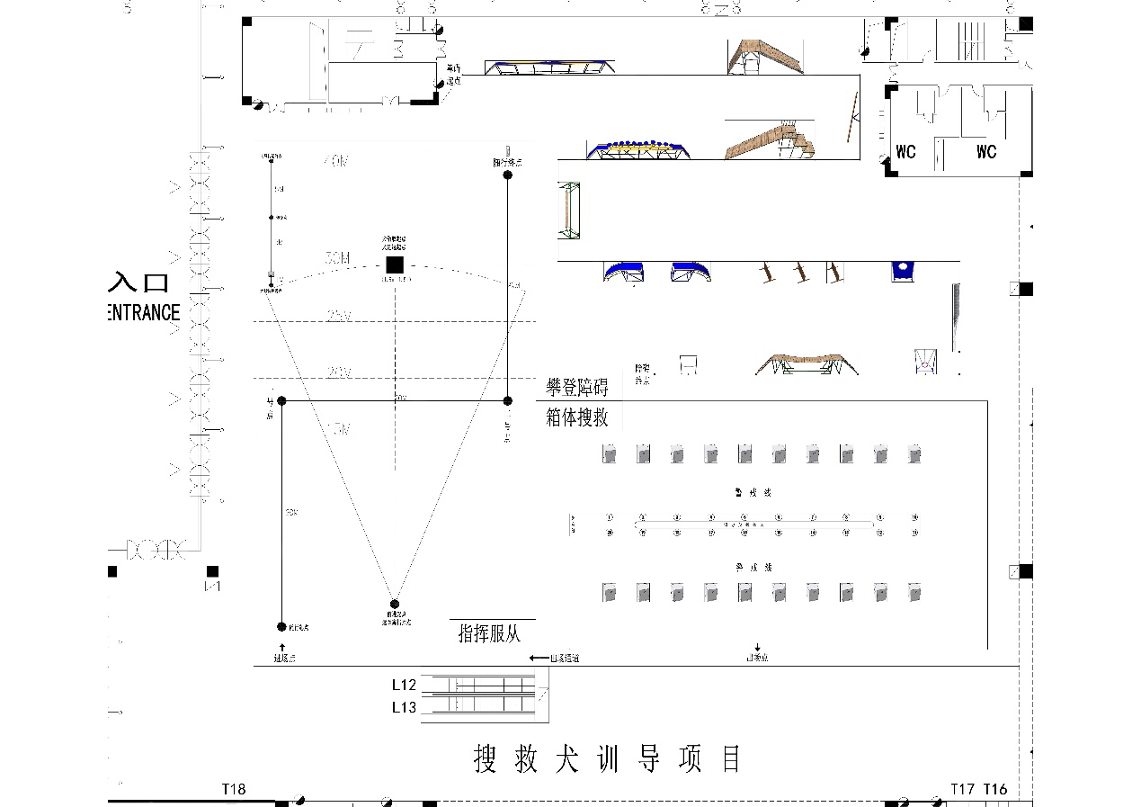
竞赛项目场地示意图
参赛人员着抢险救援服、抢险救援靴，佩戴抢险救援头盔、抢险救援手套。参赛犬着犬衣；参赛人员携搜救犬依次完成指挥服从、攀登障碍和箱体搜索科目。每个科目按照评分细则评定成绩，每个科目的配比分数之和为最终总分。得分相同的按比赛用时长短排名，用时短的排名靠前；比赛时限为15分钟，时限内未完成三个科目比赛的不计成绩。比赛用时取攀登障碍和箱体搜救科目用时。指挥服从须在5分钟内完成，5分钟未完成的，超出时间计入比赛用时。

保安员竞赛项目技术细则

科目A：应急棍术
1.场地器材
在长10m，宽10m的方形场地上进行，参赛选手身着作训服，手持防暴棍。
2.操作程序
参赛人员在参赛场地中央面向裁判席站好，听到“预备”口令后，做好操作准备，听到“开始”口令后，依次完成各项动作。
3.操作要求
（1）劈击弹踢
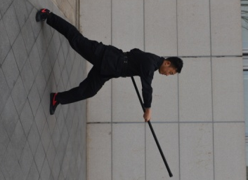
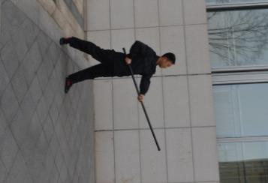
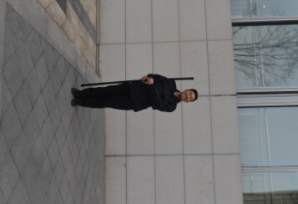

在预备姿势的基础上，两手换把将棍置于右胸前，右脚向前上步成弓步的同时向前劈击，其右脚弹踢将棍身斜置于右胸前，右脚向后落地成左弓步的同时，两手握棍向前劈击，棍梢端与眉同高，目视攻击方向。
（2）拨盖挑击
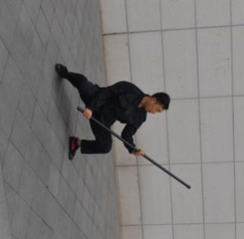
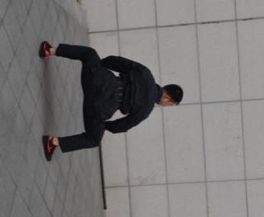

在劈击的基础上，左脚成虚步，两手滑把用棍把端由右往左下格挡，右脚向前上步成右弓步的同时，左手换把握棍梢10公分处，两手协力用棍把由上向下盖击成右弓步，双手滑把抓握棍把端和棍中端，用棍梢端由下向上挑击，棍梢端与肩同高，目视攻击方向。
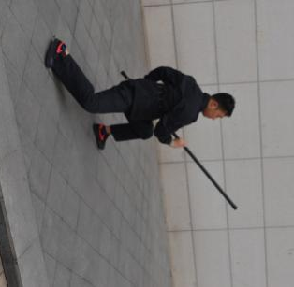
（3）扫崩挑击
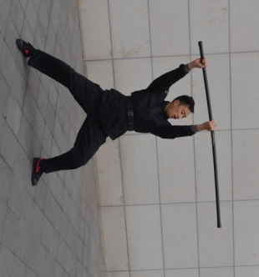
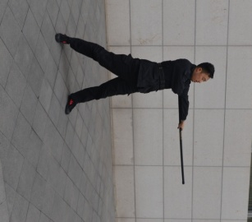

在挑击的基础上，左手换把抓握棍中端，两手协力由右至左横扫，棍把端置于左掖下，右转体的同时，向右崩击，棍身与肩同高，右脚跟步成跪步的同时，由下向上挑击，棍把与眉同高，目视攻击方向。
（4）扫盖劈颈
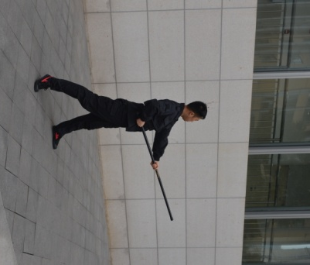
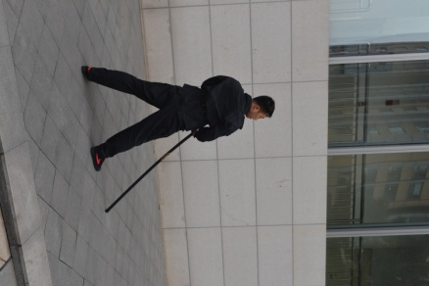
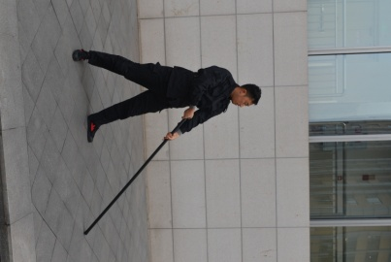

在挑击的基础上，左脚向前上步成左弓步的同时下扫棍，棍梢端向前扫击，右脚上步左后转体盖棍，左脚向右后上步成左弓步的同时劈棍，棍把端紧贴腰际，棍梢端与眉同高，目视攻击方向。
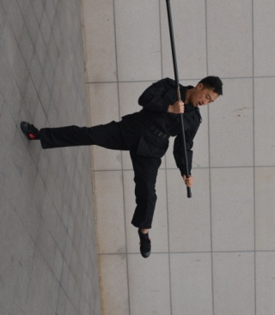
（5）戳踹劈头
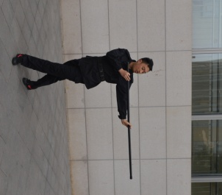
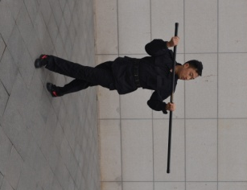

在右弓步劈击的基础上，右脚在左脚后插步，右手抓握棍梢端，将棍身平置于胸前，用棍把端戳击敌人腹部，起左脚侧踹敌胸部，棍身斜置于右胸前，左脚落地成左弓步的同时向前劈击，棍把端紧贴在腰际，棍梢端与眉同高，目视攻击方向。
（6）扫腿崩击
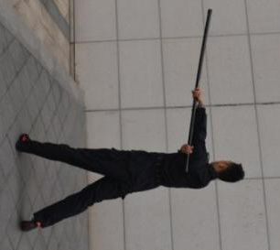
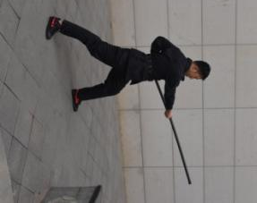

在左弓步劈击的基础上，双手将棍举过头顶，右后转体360度成的同时，左脚后撤成右弓步下扫棍，左手换把抓握右手前方，由右至左横扫，棍把端置于左掖下成左弓步，后转成左虚步的同时，由左向右崩击，棍身与肩同高，目视攻击方向。
（7）架踢劈击
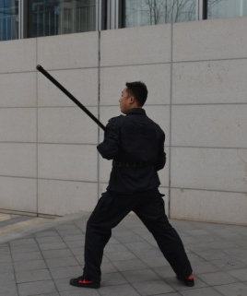
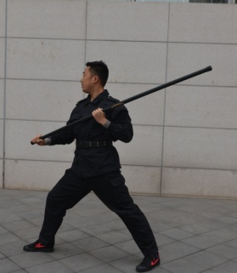
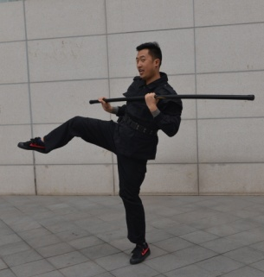
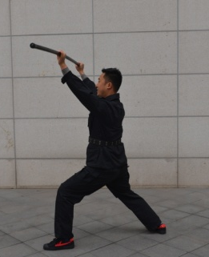
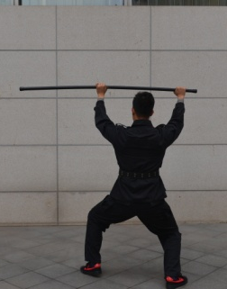
在左虚步崩击的基础上，左脚向前成左弓步的同时，握棍上架棍，左脚向前弹踢的同时，将棍斜置于左胸前，右脚落地，左脚上步成左弓步劈击，棍梢端与眉同高，目视攻击方向。
（8）扫磴戳胸
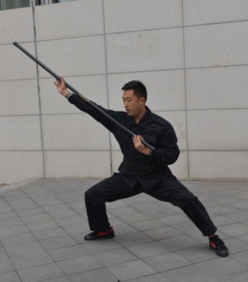
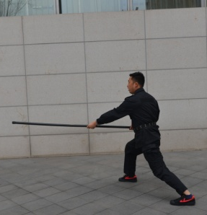
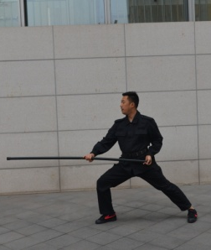

在左弓步劈击的基础上，右脚上步成马步的同时，滑把用棍把端扫击敌腰部，右转体成右弓步的同时，制服把用棍梢端扫击敌腰部，左脚上步双手握棍向左格挡，其右脚正磴收棍子于身体左胸前，右脚落地成右弓步的同时，用棍把端向前戳击，棍身紧贴胸前，与眉同高，目视攻击方向。
（9）拨崩击肋
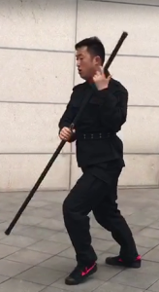
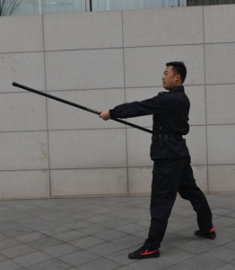

在右弓步戳击的基础上，左脚上步成左弓步劈击，向左转体成虚步，用棍把端向左下侧拨格，右脚上步两手换把用棍梢端向下崩击敌手处成马步，左脚向前上步成马步的同时，滑把用棍把端扫击敌肋，右手握棍梢端贴于腰际，左手抓握棍中端，目视攻击方向。
（10）抡扫摔击

在马步扫击的基础上，上右步两手握棍，右手在左手前抓握，棍把端背棍于右肩上，由右向左抡扫，将棍背于左肩，左脚靠拢右脚屈膝下蹲的同时由左向右下扫击，而后跃起成左仆步摔棍，两手换把，左手握棍把端，右手握棍中端，右脚上步成右弓步向前劈击，棍梢端与眉同高，目视攻击方向。
4.成绩评定及评判细则
项 目 | 评分项目及标准 | 分 值
预备姿势 | 在立正持棍的基础上，听到“应急棍术—预备”的口令后，身体左转后撤步成预备姿势。 | 5
劈击弹踢 | 1.在预备姿势的基础上，两手换把，将棍置于右胸前，左脚向前上步成弓步的同时，向前劈击；起右脚弹踢将棍身斜置于右胸前（4分）；  2.右脚向后落地成为左弓步的同时，两手握棍向前劈击，棍梢端与眉同高；目视攻击方向（4分）。 | 8
拨盖挑击 | 1.在第一动的基础上，左脚成虚步，两手滑把，用棍把端由右只左下拨档 （2分）；  2.左脚向前上步成右弓步的同时，左手换把抓握棍梢端10厘米处，两手协力用棍把端由上向下盖击成右弓步（4分）；3.左脚向前上步成马步，双手滑把抓握棍把端和中端，用棍梢端由下向上挑击，棍梢端与肩同高；目视攻击方向（4分）。 | 10
扫崩挑击 | 1、在第二动的基础上，左手换把，抓握棍中端两手协力由右至左横扫棍把端置于左腋下（4分）；  2、右转体的同时，向右崩击，棍身与肩同高；左脚进步成跪步的同时，由下向上挑击，棍把端与眉同高（4分）。 | 8
扫盖劈颈 | 1、左脚上步成弓步的同时下扫棍，棍梢端向前扫击；右脚上步左后转体盖棍（5分）；  2、左脚向右后上步成弓步的同时劈棍，棍把端紧贴腰际，棍梢端与眉同高（5分）。 | 10
戳踹劈头 | 1、右脚在左脚后插步。右手抓握棍梢端，将棍身平置于胸前，用棍把戳击敌腹部（3分）；  2、起左脚侧揣敌胸部，棍身斜置于右胸前；左脚落地成左弓步的同时，向前劈击。棍把端紧贴于腰际，棍梢端与眉同高.（3分） | 6
扫腿崩击 | 1、双手将滚举过头顶，右后转体的同时，左脚向后撤步成右弓步下扫棍；左后转体的同时，左手换把抓握右手前方，由右至左横扫，棍把端左腋下成左弓步（6分）；  2、向右转体成左虚步的同时，由左向右崩击，棍身与眉同高（4分）。 | 10
架踢劈击 | 1、左脚向前上步成左弓步的同时，握棍上架；起右脚向前弹踢的同时将棍斜置于右胸前（4分）； | 8
 | 2、右脚落地左脚上步成左弓步劈击，梢端与眉同高（4分）。
扫蹬戳胸 | 1、右脚上步成马步的同时，滑把用棍把端扫击敌腰部，右转体右弓步的同时，滑把用棍梢端扫击敌腰部（4分）；  2、左脚上步双手握棍向左格挡，起右脚前蹬，收棍于左胸（2分）；  3、右脚落地成弓步的，用棍把端向前戳击，棍身紧贴胸前与肩同高（4分）。 | 10
拨蹦击肋 | 1、左脚上步成左弓步劈击；向左转体成虚步，用棍梢端向下侧拨格（2分）；  2、右脚上步，两手换把，用棍梢端像前下崩击敌手腕成马步 （4分）；  3、左脚向前上步成马步的同时，滑把用棍把端扫击敌肋。右手握棍梢端于腰际，左手抓握棍中端（4分）。 | 10
抡扫摔击 | 1、上右脚两手换把，右手在左手前抓握棍把端，背棍于右肩上，由右向左抡扫将棍背于左肩（2分）；  2、后由左上向右后扫击，成弓步；左脚* 拢右脚同时屈膝，向前上跃起，成左扑步摔棍（4分）；  3、两手换把，左手抓握把段，右手抓握棍中端，右脚上步成弓步向前劈击，梢端与眉同高（4分）。 | 10
结束式 | 1、身体向左转体。两手将棍置于身体右侧.右手与下颚同高，左手握把端 左脚靠拢右脚的同时，成持棍立正姿势。 | 5

科目B: 心肺复苏
1.人员着装
参赛人员须着装整洁，修剪指甲，洗手，戴口罩。
2.场地器材
场地长不小于8米,宽不小于6米，配备病床1张（含被子及枕头）、洗手池、心肺复苏模拟人1个、复苏板1个、简易呼吸器1套、氧气瓶1支（含架），氧气管1根、氧气面罩1个。
3.操作程序及要求
（1）判断意识状态及呼吸
双手拍患者双肩并在患者左右耳边大声呼唤
（2）启动急救系统
呼叫他人，记录抢救时间
（3）判断有无颈动脉搏动，同时观察四肢循环情况。
（4）摆放复苏体位
去枕，掀开被子，仰卧于病床，肩背下垫心脏按压板，解开衣服、腰带、暴露胸部。
（5）胸外心脏按压术
①抢救者站立或跪于患者右侧，两乳头连线中点为按压部位，定位后进行按压。
②双手掌根重叠。十指相扣，手指翘起不接触胸壁，掌根紧贴患者胸部皮肤，肘部关节伸直，用身体重力垂直施加压力，使胸骨下陷至少5cm，然后迅速放松，解除压力，使胸骨自然复位。
③按压频率至少100次/分钟、按压与放松比为1：1，放松时手掌根不离开胸壁。
（6）清除口鼻腔内分泌物或异物，检查并取下义齿。
（7）开放气道
①仰头提颏法：抢救者左手置于患者前额，用力向后压使其头部后仰，右手示指、中指置于患者下颌骨下方，将颏部向前上抬起。
②双下颌上提法：抢救者双肘置于患者头部两侧，双手示、中、无名指放在患者下颌角后方，向上或向后拾起下颌。
（8）简易呼吸器辅助通气
简易呼吸器连接氧源，氧流量，大于l0L/分钟；抢救者站于患者头颈处，患者头后仰，托起下颌，面罩紧贴口、鼻部，EC手法固定面罩，挤压呼吸囊，给予人工通气2次，并观察胸廓有无起伏。
（9）按压与通气比例为30：2，进行5循环。按压间断时同间须小于10秒，按压时将简易呼吸器放在患者头侧，面罩开口朝外。
（10）再次评估，
完成5个循环，再次评估患者意识、呼吸、颈动脉搏动、瞳孔、四肢末梢循环，复苏成功记录时间。
（11）复苏成功给予进一步生命支持。
（12）撤复苏板，整理衣物、床单位，安慰患者。
（13）处理用物，洗手、记录复苏过程、时间。
4.成绩评定及评判细则
项目 |  | 评分项目及标准 | 分值
操  作  程  序  操  作  程  序 | 评估 | 评估环境安全，判断患者有无意识，拍肩膀，大声询问，禁剧烈摇晃。 | 5分
 | 呼救 | 无反应，呼“120”求助（说明或可在患者身边手机求救）。 | 5分
 | 安置  体位 | 要求恢复仰卧位，头颈躯干无扭曲，双手放于躯干两侧。 | 5分
 | 评估  脉搏 | 触摸颈动脉处检查有无搏动，同时检查呼吸，检查时间不超过10秒。 | 5分
 | 胸外  按压 | 1、 定位：迅速、正确（双乳头连线中点）；  2、方法：姿势正确，力量均匀，使胸骨下陷至少5厘米，不超过6厘米。每次按压后使胸廓完全回复，施救者必须避免在按压间隙依靠在患者胸壁上。按压与放松时间相等，节律规则，频率100-120/分。尽可能减少按压中的停顿。3、按压：呼吸比为30:2。 | 35分
 | 开放  气道 | 撤去枕头立即解开上衣、腰带，清除鼻腔、口腔异物、分泌物或义齿。 | 5分
 |  | 仰头举颏：①以左手置于前额，使头向后倾；②右手食指、中指置于下颏或下颌角处，抬起下颏。（不能抬颈） | 5分
 | 面罩  皮囊  简易  呼吸 | 判断呼吸，无呼吸，立即给予面罩简易呼吸：  1、接氧气；2、左手Ec法固定面罩，使面罩与患者面部紧密衔接，左手挤压气囊1.5—2s，使胸廓抬举，放松2.5—3秒，挤压2次；3、施救时应观察：A、患者胸廓是否随着呼吸囊的挤压而起伏；B、在呼气时观察面罩内是否呈雾气状态；C、每次送气量400-600ML；D、频率为10-12次/分；E、呼吸囊单向阀工作正常。 | 20分
 | 效 果  评 估 | 按顺序连续5次循环后，评估脉搏、呼吸等，判断心肺复苏是否有效。 | 10分
 | 质 量  控 制 | 操作熟练程度、对患者的急救意识。 | 5分

科目C: 单兵队列
1.场地器材及着装
在长28米×宽15米场地上进行，参赛选手身着作训服，手持防暴棍。
2.操作程序及要求
（1）立正、稍息跨立
口令：立正
要求：立正时两脚跟靠拢并齐，两脚尖向外分开约60度；两腿挺直，小腹微收，自然挺胸；上体正直，微向前倾；两肩要平，稍向后张，两臂自然下垂，手指并扰自然微曲，头要正，口要闭，下颌微收，两眼向前平视。
口令：稍息
要求：稍息时左脚顺脚尖方向伸出约全脚的三分之二，两脚自然伸直，上体保持立正姿势，身体重心大部分落于右脚。稍息过久，可自行换脚。
（2）跨立，即跨步站立
口令：跨立
要求：左脚向左跨出约一脚之长，两腿自然伸直，上体保持立正姿势，身体重心落于两脚之间。两手背后，左手握右手腕，右手手指并扰自然弯曲，手心向后。
（3）停止间转法
口令：向右---转
要求：以右脚跟为轴，右脚跟和左脚掌前部分同时用力，使身体和脚一致向右转90度，身体重心落于右脚，左脚取捷径，迅速靠扰右脚，成立正姿势。
口令：向左---转
要求：以左脚跟为轴，左脚跟和右脚掌前部分同时用力，使身体和脚一致向左转90度，身体重心落于左脚，右脚取捷径，迅速靠扰右脚，成立正姿势。
口令：向后---转
要求：向后转的要领，按向右转的要领向后转180度。
（4）脱帽、戴帽
口令：脱帽、戴帽
要求：脱帽时，双手捏帽檐或者帽前端两侧将帽取下，置于左小臂，帽徽向前，掌心向上，四指扶帽檐或帽墙前端中央处，小臂略成水平，右手放下。
戴帽时，双手捏帽檐或帽前端两侧，将帽迅速戴正。
（5）敬礼、礼毕
口令：敬礼
要求：上体正直，右手取捷径迅速抬起，五指并扰自然伸直，中指微接帽檐右角前约2厘米处（戴无檐帽时，微接太阳穴上方帽墙下沿），手心向下，微向外张（约20度），手腕不得弯曲，右大臂略平，与两肩略成一线，同时注视受礼者。
口令：礼毕
要求：行举手礼者，将手放下，行注目礼者，头转正。行进间（跑步时换齐步）转头向受礼者行举手礼（手随头移动），待受礼者还礼后礼毕。
（6）蹲下、起立
口令：蹲下
要求：右脚后退半步，臀部坐在右脚跟上（膝盖不着地），两手自然放在两膝上，上体保持正直。
（7）起立
口令：起立
要求：全身协调迅速起立，成立正姿势。
（8）齐步与立定，正步与立定、跑步与立定
口令：齐步----走，立----定
要求：左脚向正前方迈出约75厘米，身体重心前移，右脚照此法动作；上体正直，微向前倾；手指轻轻握扰，拇指贴于食指第二节；两臂前后自然摆动，向前摆臂时，肘部弯屈，小臂自然里合，手心向内稍向下，拇指根部对正衣扣线，并与最下方衣扣同高距身体约25厘米；向后摆臂时，手臂自然伸直，手腕前侧距裤缝线约30厘米。行进速度每分钟116步—122步。
听到“立--定”的口令，左脚再向前大半步着直，右脚取捷径迅速靠拢左脚，成立正姿势。
（9）正步行进与立定
口令：正步---走，立---定。
要求：左脚向正前方踢出，（腿要绷直，脚尖下压，脚掌与地面平行，离地面约25厘米），约75厘米，适当用力使全脚掌着地，同时身体重心前移，右脚照此法动作；上体正直，微向前倾；手指轻轻握拢，拇指贴于食指第二节；向前摆臂时，肘部弯屈，小臂略成水平，手心向内稍向下，手腕下沿摆到高于最下方衣扣约10厘米处，离身体约10厘米；向后摆臂时（左手心向右，右手心向左），手腕前侧距裤缝线约30厘米。行进速度每分钟110—116步。
听到“立---定”的口令，左脚再向前大半步着地，两脚挺直，右脚取捷径迅速靠拢左脚，成立正姿势。
（10）跑步前进与立定
口令：跑步----走，立----定
要求：听到预令“跑步”，两手迅速握拳（四指蜷握，拇指贴于食指第一关节和中指第二节），提到腰际，约与腰带同高，拳心向内，肘部稍向里合。听到“走”的动令，上体微向前倾，两腿微弯，同时左脚利用右脚掌的蹬力跃出约85厘米，地，两脚挺前脚掌先着地，身体重心前移，右脚照此法动作；两臂前后自然摆动，向前摆臂时，大臂略直，肘部贴于腰际，小臂略平，稍向里合，两拳内侧各距衣扣线约5厘米；向后摆臂时，拳贴于腰际，行进速度每分钟170—180步。
听到“立定”的口令，再跑2步，然后左脚向前大半步（两拳收于腰际，停止摆动）着地，右脚靠拢左脚，同时将手放下，成立正姿势。
3.成绩评定及评判细则
项 目 | 评分项目及标准 | 分值
精神面貌 | 1、出入列无口号；（扣1分/次） 2、出入列时脚步错误；（扣1分/ 次） 3、整齐时队伍不在一条直线；（扣2分/ 次） 4、报数错误或不连贯；（扣1分/次） 5、整齐时摆头不一致。（扣0.2分/人） | 10
队列指挥 | 1、声音不够洪亮、口令不清（扣1分）； 2、下达口令错误（扣0.5分）； 3、指挥位置不准或明显错误（扣0.5分/次）； 4、变换指挥位置错误、不准（扣1分）； 5、变换指挥位置时，步法选择错误（扣0.5分）；  6、下达口令落脚点不准（扣0.5分/次） ；  7、操作内容颠倒（扣1分/次） ；  8、每个动作操作2次，每漏掉一次扣该项分数的50%，漏掉整个内容则扣除该项全部分数。 | 10
立正稍息 | 1、动作不一致，操作中有小动作者（扣0.5分/次）；  2、立正时，未按动作要领、军姿太差的（如头不正、下颌明显上扬，身体重心明显向一侧倾斜等）（扣0.2分/次）；  3、立正时有下列情形之一者（手型不对、两肩不平，两眼长时间看地）（扣0.5分/次）；  4、稍息时左膝盖明显弯曲（扣0.5/次分）； 5、稍息时，左脚出脚过长或太小（扣0.5/次分）。 | 10
立正跨立 | 1、跨立时，动作错误，不一致、手型不对，手心方向不准（扣0.2分/次）；  2、跨立时，姿态不端正，（如腰部未挺直，臀部明显后翘，头部明显前送等）（扣0.5分/次）；  3、跨立时，后手位置过高或过低（扣0.2分/次）； 4、两肩不平（扣0.2分/次）；  5、手臂与腿部不协调一致者（扣0.2分/次）。 | 5
停止间  转法 | 1、动作错误（扣0.2分/次）； 2、靠腿不一致，跺脚、扫腿（扣0.5分/次）； 3、转体时，眼看地（扣0.5分/次）； 4、转体时低头（扣0.5分/次）；  5、转体时，手臂外张（扣0.5分/次）；  6、转体时，晃臂（扣0.5分/次）；  7、头、身体、腿转动不一致（扣0.5分/次）； 8、转动角度不准（扣0.5分/次）。 | 15
敬礼礼毕 | 1、动作错误（扣0.2分/次）;  2、动作不整齐,抬放手不一致（扣0.5分/次）； 3、头部左右晃动（扣0.2分/次）；  4、大臂不平与两肩不在一条直线（扣0.2分/次）；  5、手腕明显弯曲,手心过于外张;五指未并拢,中指位置不准（扣0.2分/次）。 | 5
齐步立定 | 1、行进步速、步幅明显过大或过小（扣0.5分/次）； 2、排面不整齐每次（扣0.5分/次）；  3、第一步出脚不一致每次（扣0.5分/次）；  4、立定不一致每次（扣1分）；  5、摆臂不到位、手型不对（扣0.2分/次） ；  7、重心不稳，左右晃动幅度明显过大（扣0.5分/次）；  8、行进时，身体僵硬或同手同脚（扣1分/次）；  9、行进时呈八字脚（扣0.5分/次）。 | 15
跑步立定 | 1、听到预令，双拳没有及时提起（扣0.5分/次）； 2、行进时，步速、步幅明显过大或过小（扣0.5分/次）；  3、行进时，排面不整齐（扣1分/次）； 4、行进时，摆臂不到位 ①拳型不规范（扣0.5分/次）；  ②运臂时拳与小臂不是水平移动，前推后拉，出现前摆时拳明显高于或低于腰带，后摆时拳低于腰带（扣0.5分/次）；③运臂时，小臂过于里合，甚至超过衣扣线，造成左右摆动式（扣0.5分/）；④运臂时不是前推后拉，而是上下打鼓式（扣0.5分/次）；⑤运臂时带动双肩前后摆动（扣0.5分/次）。  5、行进时，眼看地（扣0.5分/次）；  6、立定靠脚不一致（扣1分/次）；  7、立定动作错误（扣1分/次）；  8、立定靠脚时出现挺腹或低头（扣0.5分/次）；  9、立定靠脚时，双脚未挺直，出现明显跺脚现象（扣1分/次）。 | 15
正步立定 | 1、行进步速、步幅明显过大或过小；（扣0.5分/次） 2、排面不整齐每次；（扣1分/次）  3、立定不一致每次；（扣1分/次） 4、摆臂不到位、手型不对；（扣0.5分/次）  5、重心不稳，左右晃动有打手；（扣0.5分/次）  6、行进时，身体僵硬或同手同脚；（扣1分/次）  7、行进时，眼看地（扣1分/次）；  8、立定靠脚不一致（扣1分/次） | 15

中式烹调师竞赛项目技术细则

1.人员着装
穿着完整厨师服（厨师服、厨师帽、围裙、黑裤子、黑皮鞋、）要求衣着整洁，佩戴口罩。
2.场地、器材及调料
（1）具备灶台（蒸、炒、烤）及操作台；
（2）调料：桶装精炼油、生抽、老抽、食盐、胡椒粉、味精、鸡精、陈醋。
3.相关要求
参赛选手现场制作指定菜品1道（以云花或云茶为主材的菜品），自选菜品1道（体现云南特色），共计2道；每款制作数量为10人量，配评委尝碟（5个），时间为60分钟，所需食材由选手自带。
（1）竞赛调料必须使用赛会提供的赞助调料，特殊调料需提前报请赛区组委会批准。
（2）参赛作品用料严格实行“三不”原则，即不使用燕窝、干鲍、鱼翅等高档原料，不使用国家明令保护的动植物，不违规使用添加剂。
（3）自带食材需符合以下规定：
①蔬菜：可洗净，剥皮，不能切割，未经制熟；
②鱼类：可去除内脏和鳞片，但不可改刀；
③贝类：可洗净，需连壳，未经制熟；
④甲壳类：生鲜或煮熟，但不可剥开；
⑤鲜肉类或家禽肉：肉可去骨，但不可切割；骨头可以切割成小块；
⑥汤底：基本汤底，未经浓缩和调味，原味，未加配料和调味品；
⑦果肉：可以带入果泥，但必须现场加工，不能直接用作酱汁；
⑧干货食材：可涨发好，但必须在比赛现场加调味及烹煮；
⑨牛羊肉：不宜熟制的食材，可提前预加工至成熟，可以进行预调味。
4.操作要求
竞赛评判内容按准备工作、专业烹饪、作品呈现、口味质感四个方面进行评判。
准备工作
（1）自带食材符合比赛规则；
（2）自带物品专用整理箱分类收纳；
（3）整理箱摆放整齐统一运输进入比赛工位；
（4）自带食材贮藏及运输温度符合国家食品安全规定；
（5）所有须保鲜的食材均存放在冷柜或冰箱内；
（6）冰箱或冷柜中的食材有覆盖，不同食材相互独立；
（7）操作工位物品摆放就位，分类合理、整洁有序；
（8）身着干净、整洁的厨服（厨帽、厨衣、西裤、皮鞋），身上无任何配饰；
（9）完整的作品说明书；（菜谱卡）；
（10）提供品尝的冷热样碟（10人份一份用于展台展示、另备评委尝碟7份，评委尝碟不需要装盘）；
（11）没有提前加工行为。
专业烹饪
（1）食品安全部分
①开始加工之前和操作过程中按照专业要求洗手；
②原材料加工过程，使用的设备、器皿符合食品安全操作规范；
③正确使用和更换手套（手套需为蓝色或黑色紧身橡胶手套）；
④及时清洁工作台和厨房设备、用具，专业更换砧板；
⑤对温度敏感的食材加工后覆盖保鲜膜及时存放回冰箱，无长时间裸露现象；
⑥加工过程中，以及品尝食物时无交叉感染行为（选手尝味时要使用专用尝味勺）；
⑦主辅料加工过程符合餐饮服务食品安全操作规范；
⑧正确使用厨房用纸，及时更换或清洗脏毛巾。
（2）技能/技艺部分
①加工时正确、安全、专业使用工具、设备、盛放容器；
②熟悉原料特性，充分利用，无浪费现象；
③操作过程中食材、半成品及时冷藏存储；
④加工、烹饪过程规范有序，动作协调适当，体现传统或现代技法；
⑤不同操作使用恰当的工具和设备（如刀具、锅等）；
⑥加工过程中对鱼、肉、海鲜、家禽等主食材的处理恰当；
⑦合理利用骨头和边角料将汤底做成调味汁；
⑧加工过程中对蔬菜、沙拉和香料的处理恰当；
⑨剩余食材及时包好后保存在冰箱或冰柜中，并标注日期。
（3）厨房管理部分
①合理分配工作内容、时间；
②加工过程中垃圾及时处理，废弃物处理妥当；
③加工过程工作台、操作位整洁有序，无杂、乱、差现象；
④合理使用水、电、气，无能源消耗浪费；
⑤在规定的时间内完成作品制作；；
⑥上餐结束后，及时进行厨房清洁，操作位公用设备、设施及用具清洗干净。
作品呈现
（1）摆盘实用（不允许使用盘中盘），装饰或点缀物均可食用，便于服务人员传送；
（2）作品造型、规格、符合大赛要求；
（3）合理的份量大小；
（4）主料和配料搭配比例合理，主题突出；
（5）菜肴在餐具中的构图比例、布局协调；
（6）菜肴色泽明亮，色彩鲜明，各种色彩搭配和谐；
（7）具有现代艺术观赏性，富有食欲和视觉冲击力；
（8）菜肴具有地域文化、烹饪技艺特征。
口味质感
（1）口味质感与作品说明书说明一致；
（2）色、香、味统一、协调；
（3）调味适当，味型突出，富有层次感；
（4）火候得当，无焦煳、腥膻等异味，或过生不能食用；
（5）食材质感鲜明，符合应有的口感特点；
（6）主辅料搭配营养均衡。
5.成绩评定及评判细则
考核  内容 | 评分标准 | 配分
操作姿势、程序 | （1）操作程序、姿势较合理、正确，酌情扣1～5分  （2）操作程序、姿势不够合理正确，酌情扣1～5分  （3）操作程序错误较多，且接受他人示意，酌情扣5～10分 | 20
操作  卫生 | （1）工作服较干净，环境卫生较好酌情扣1～2分  （2）工作服不洁，卫生工作较马虎，酌情扣1～3分  （3）卫生意识较差，有不戴工作帽、乱扔下脚料等现象，酌情扣5～10分 | 15
合理  用料 | （1）超出规定预先加工范围，有浪费原料的现象，酌情扣1～5分  （2）用料不合理、浪费原料较严重，酌情扣5～10分 | 15
工艺  方法 | （1）调制方法不正确，酌情扣5～10分  （2）成品不符合质量要求，有杂质、色泽不洁净、不细腻等问题，酌情扣10～20分 | 30
操作规范 | （1）超时5分钟内扣1分；超5分钟每分钟扣1分  （2）废弃物处理不得当，酌情扣1～10分；赛毕不打扫卫生，酌情扣1～10分 | 20

